

**Menaxhimi i Projekteve dhe Ndërmarrësia**

**GLOBAL IMPORTS**

**Punuan:**

**Aid Aliu,**

**Aldin Shabani,**

**Anisa Bulliqi,**

**Blend Kqiku,**

**Endrit Spahiu,**

**Premton Sekiraqa,**

**Olsa Halilaj Prof. Engelbert Zefaj**

**Abstrakt**

Global Imports është një platformë moderne dhe inovative që synon të lehtësojë procesin e importimit të produkteve që nuk janë të disponueshme në tregun vendor të Kosovës. Projekti adreson sfidat e zinxhirit të furnizimit dhe të aksesit në produkte cilësore për konsumatorët dhe bizneset lokale. Duke përdorur teknologji bashkëkohore, platforma ofron një mënyrë të strukturuar dhe transparente për të identifikuar produktet e kërkuara, për të menaxhuar porositë dhe për të garantuar një shpërndarje të shpejtë dhe efikase.

Qëllimi kryesor i Global Imports është të krijojë një urë lidhëse mes ofruesve ndërkombëtarë dhe tregut lokal, duke zvogëluar kohën dhe koston e procesit të importit. Platforma përfshin funksionalitete të avancuara si menaxhimi i porosive në kohë reale, ndjekja e statusit të transportit dhe analizat e tregut për identifikimin e kërkesave më të mëdha.

Përmes zbatimit të metodologjive të mira të zhvillimit të softuerit dhe përdorimit të mjediseve teknologjike, projekti synon të sigurojë një zgjidhje të qëndrueshme dhe të besueshme. Rezultatet e pritshme përfshijnë rritjen e efikasitetit operativ për bizneset dhe ofrimin e një përvoje të përmirësuar për përdoruesit individualë, duke kontribuar në rritjen ekonomike dhe konkurrencën e tregut lokal.

Global Imports përfaqëson një hap të rëndësishëm drejt dixhitalizimit të proceseve tregtare, duke promovuar inovacionin dhe qëndrueshmërinë në ekonominë vendore.

Përdoruesit e platformës do të përfitojnë nga një transparencë e lartë në lidhje me produktet, çmimet dhe kohën e dorëzimit, një ndërfaqe intuitive që u mundëson të kompletojnë proceset pa komplikime, kosto të ulëta falë optimizimit të procesit të importit dhe mbështetje për vendimmarrjen në biznes përmes analizave të avancuara.

Global Imports është më shumë se një platformë tregtare; është një nismë që promovon inovacionin, dixhitalizimin dhe qëndrueshmërinë ekonomike në Kosovë. Duke siguruar akses të lehtë dhe të strukturuar në tregjet ndërkombëtare, projekti kontribuon drejtpërdrejt në përmirësimin e jetesës dhe zhvillimin ekonomik të vendit. Ky projekt premton të jetë një zgjidhje e integruar që fuqizon konsumatorët dhe bizneset në një epokë të re të tregtisë globale.

Përmbajtja

1. Deklarata e Fushveprimit te Projektit4

2. Analiza SWOT6

**2.1. Analiza SWOT për Projekt………………………………………………………………………….6**

**2.2 Analiza SWOT për Produkt………………………………………………………………………….6**

**3. Menaxhimi i Qellimeve dhe Objektivave 7 3.1. Definimi I Objektivave……………………………………………………………………………….…7**

4. Deklarata e Fushveprimit te Produktit.8

5. Arsyetimi I Projektit dhe Rezultatet e Pritura.9

5.1. Arsyetimet e Projektit.9

6. WBS – Ndarja e Punës së Projektit.11

7. Menaxhimi i Stakeholdersave dhe Ekipit - RACI12

8. Menaxhimi I Blerjeve13

8.1 Planifikimi I Prokurorimit13

### 9. ****Menaxhimi i Kohës dhe Angazhimit……………………………………………………………………….14****

9.1. Përllogaritjet me GANT Chart14

10 Menaxhimi I Rrezikut15

10.1 Impakti I Rrezikut15

11. Kontrolli i Cilësisë16

11.1. Matriksa Për Kontrollin e Cilësisë së Projektit………………………………………….16

**12. Fish-Bone Diagram …………………….…...……………………………………………………………………17**

13. Kornizat Logjike18

14. Studimi I Fizibilitetit19

**14.1 Analiza Financiare……..…………………….……………………………………………………….19**

**14.2 Analiza e Tregut……..……………………….……………………………………………………….20**

**15. Strategjia e Marketingut……………………………………………………………………………………….21**

**16. Plani i Shperndarjes……………………………………………………………………………………………….22**

1. **DEKLARATA E FUSHEVEPRIMIT TË PROJEKTIT**

**QËLLIMI:** Projekti **Global Imports** ka për qëllim t'u ofrojë qytetarëve të Kosovës mundësinë për të blerë produkte të ndryshme që nuk janë të disponueshme në tregun e brendshëm. Përmes një platforme të avancuar tregtare online, përdoruesit do të kenë akses në produkte nga vende dhe tregje ndërkombëtare, duke i mundësuar atyre një përzgjedhje më të gjerë dhe alternativa të reja për produktet që kërkojnë.

|  |  |  |  |
| --- | --- | --- | --- |
| **ID e Projektit** | 913214-KS | **Data** | 10/21/2024 |
| **Emri i Projektit** | Global Imports | | |
| **Qëllimi i projektit** | Projekti Global Imports synon t'u mundësojë qytetarëve të Kosovës blerjen e produkteve që mungojnë në tregun vendas, përmes një platforme online që ofron akses në produkte nga tregje ndërkombëtare dhe zgjedhje më të gjera. | | |
| **Objektivat e Projektit** | 1. Krijimi i një platforme online për blerjet ndërkombëtare. 2. Zgjerimi i mundësisë së qytetarëve për të blerë produkte që mungojnë në tregun vendor. 3. Sigurimi i transportit të besueshëm dhe të sigurt nga furnitorë ndërkombëtarë. 4. Importimi i produkteve specifike qe nuk gjinden ne Kosovë që janë kerkuar nga klientët. 5. Rritja e përfitimeve për ekonominë vendore përmes importit të produkteve që kërkohen. 6. Pershpejtimi i procesit te dorëzimit te produkteve tek klientet. | | |
| **Përkufizimi i fushëveprimit të produktit** | Platforma e **Global Imports** do të përfshijë një sistem të plotë për blerjet online, i cili do të përmbajë kërkimin për produkte, përzgjedhjen e tyre, sistemin e pagesave të sigurta dhe organizimin e transportit deri në destinacion. | | |
| **Kërkesat dhe nevojat e projektit** | **Institucioni:** Kompania Global Imports, e fokusuar në importimin dhe shitjen e produkteve ndërkombëtare.  **Përdoruesit:** Qytetarët e Kosovës dhe bizneset lokale që kanë nevojë për produkte të cilat nuk gjenden në tregun vendor**.** Sistemi do të jetë gjithmonë aktiv dhe duhet të jetë i lehtë gjatë përdorimit për çdo klient**.**  **Projekti:** Platforma e-commerce që lidh Kosovën me tregjet ndërkombëtare. | | |
| **Kufizimet e Projektit** | * Qasje e kufizuar në disa tregje ndërkombëtare për shkak të politikave tregtare. * Çështje logjistike që lidhen me kohën e transportit dhe kostot e larta të transportit ndërkombëtar. * Varet nga zhvillimi i teknologjisë dhe infrastrukturës për pagesa të sigurta. * Dallimi i kostos së produkteve bazuar në vendet e origjinës. * Cilësia e interaksionit me faqe dallon në bazë të shpejtësisë së internetit të klientit. | | |
| **Dorëzimet e Projektit**  **(Pronësitë e Projektit)** | * Platforma funksionale e-commerce. * Sistemi i integruar për pagesa dhe transport. * Marrëveshje me furnitorë ndërkombëtarë. * Aplikacion për menaxhimin e porosive dhe inventarit. * Marrëveshje me posta ndërkombëtare. | | |
| **Kriteret për dorëzimin e Projektit/Produktit** | * Platforma duhet të jetë funksionale dhe e testuar para dorëzimit. * Integrimi me shërbimet e pagesave dhe transportit duhet të jetë i plotë. * Përmbushja e të gjitha kërkesave ligjore dhe tregtare ndërkombëtare. * Siguria e platformës të jetë në nivelin më të lartë | | |
| **Kushtëzimet e Projektit** | * **Punë kryesi:** Kompania e zhvillimit të softuerit dhe ekipet zhvilluese partnere për furnizim dhe transport ndërkombëtar. * **Projekti:** Zhvillimi i platformës Global Imports në bashkëpunim me furnitorë dhe ofrues shërbimesh logjistike. | | |
| **Supozimet e Projektit** | Projekti pengohet nëse: Dështojnë marrëveshjet me furnitorët ndërkombëtarë, dështojnë zgjidhjet e pagesave ose ka kufizime logjistike, gjithashtu pengesa teknike dhe politike. | | |
| **Organizimi Fillestar i Projektit** | Ekipet kryesore do të përfshijnë zhvilluesit e platformës, menaxherët e furnizimit dhe mardhëniet kontraktuale me posta ndërkombëtare. | | |
| **Planifikimi i pikave të projektit** | Nga data e fillimit: Duke marrë datën aktuale, projekti do të ketë 4 muaj përgatitje deri në përfundim, 1 javë testim për të siguruar që gjithçka funksionon në mënyrë të përsosur, dhe 1 muaj për të finalizuar marrëveshjet me kompanitë e furnizimit dhe transportit. | | |
| **Kufizimet e fondeve** | Subvensione – 25% ; Donacione - 18% ; Huazime nga banka – 40% . Buxheti i komunës: 17% | | |
| **Kërkesat e miratuara** | Buxheti për projektin është aprovuar, kërkesat për subvencione dhe kredi janë pranuar, marrëveshjet me kompanitë e furnizimit dhe transportit janë përfunduar me sukses, dhe marrëveshja për miratimin e projektit është nënshkruar. | | |

### 1 Analiza SWOT për ****Projekt****

* 1. **Analiza SWOT për Produkt**

**3.1 Menaxhimi i Qellimeve dhe Objektivave**

|  |  |  |
| --- | --- | --- |
|  |  |  |
| Specific | * Cili është qëllimi? * Kush është i përfshirë? * Pse është i rëndësishëm ky qëllim? | * Rritja e numrit të klientëve që përdorin shërbimet e importit. * Stafi i marketingut, klientët ekzistues dhe partnerët ndërkombëtarë. * Rritja e bazës së klientëve do të përmirësojë të ardhurat për shërbimet. |
| Measurable | * Si do ta masim progresin? * Si do ta dimë që qëllimi është arritur? | * Numri i klientëve të rinj dhe numri i porosive të përfunduara me sukses. * Nëse shënojmë një rritje prej 20% në numrin e klientëve brenda 6 muajve. |
| Achievable | * A është qëllimi i arritshëm? * A është realiste të arrihet në kohën e caktuar? | * Po, duke u fokusuar në partneritet me partnerë të besuar. * Po, me burimet dhe strategjitë aktuale. |
| Relevant | * A është ky qëllim i lidhur me suksesin e kompanisë? | * Po, sepse rritja e klientelës është thelbësore për zgjerimin dhe fitimin. |
| Time-Bound | * Sa kohë do të marrë për t’u përmbushur qëllimi? * Kur do të kontrollohet progresi? | * 6 muaj. * Çdo muaj, për të analizuar trendet dhe përmirësimet. |

**4. DEKLARATA E FUSHEVEPRIMIT TË PRODUKTIT**

|  |  |
| --- | --- |
| 1. Vecorite e produktit | Shpjegime |
| Çfarë është produkti që keni krijuar ? | Projekti ynë është një platformë për importimin e produkteve nga jashtë vendit, të cilat nuk janë të disponueshme në Kosovë. |
| Kush do ta përdorë produktin që ju keni krijuar? | Qytetarët individualë në Kosovë që kërkojnë produkte të cilat nuk janë të disponueshme në tregun vendas. |
| Çfarë benefitesh ka produkti që e keni krijuar per perdoruesit? | U ofron përdoruesve akses në produkte ndërkombëtare që nuk gjenden në Kosovë, duke përmirësuar gamën e zgjedhjeve. |
| Çfarë karakteristikash ka produkti juaj? | Platforma ka një ndërfaqe të lehtë për përdoruesit, siguri të lartë dhe integrim me transportuesit ndërkombëtarë. |
| Cilat janë specifikat e dizajnit dhe formës të produktit tuaj? | Dizajni është i fokusuar në lehtësinë e përdorimit dhe aksesin e shpejtë në informacione për produkte dhe shërbime. |
| Me çfarë materiali është krijuar produkti juaj? | Platforma është zhvilluar duke përdorur teknologji të zhvillimit të uebit, si React dhe ASP.NET Core për funksionalitet dhe siguri. |
| Çfarë pajisjesh përdoren për të krijuar produktin tuaj? | Janë përdorur kompjuterë dhe serverë për zhvillim dhe testim, si dhe mjete për zhvillimin dhe menaxhimin e bazave të të dhënave. |
| Cilët njerëz janë angazhuar për të krijuar produktin tuaj? | Një ekip zhvilluesish software, ekspertë të logjistikës, dizajnues, testues, ekipa e sigurisë dhe konsulentë për tregtinë ndërkombëtare. |
| Cilat janë specifikat e performancs së produktit? | Platforma është ndërtuar për të ofruar ngarkim të shpejtë pa ndonjë defekt. |
| Ndikimi i produktit ne shendetin e njerëzve | Platforma nuk ka ndikim direkt, por ofron akses në produkte të cilësisë së lartë. |
| Cila është përshtatja ligjore e produktit | Projekti respekton të gjitha rregullat dhe ligjet e Kosovës për import dhe tregti ndërkombëtare. |

**5.1 Arsyetimet e Projektit**

|  |  |
| --- | --- |
| **Aspekti** | **Përshkrimi** |
| **Gjendja Aktuale e Problemit** | • Mungesa e informacionit pengon gjetjen e burimeve të besueshme për produktet e importit.  • Procedurat komplekse ngadalësojnë procesin e importit.  • Kostot e larta të transportit dhe tarifat doganore rrisin shpenzimet.  • Komplikimet logjistike shkaktojnë vonesa dhe lodhje.. |
| **Qëllimi i Projektit** | * Krijimi i një platforme që lehtëson qasjen në produkte ndërkombëtare. * Minimimi i vështirësive dhe kostove të importit. * Përmirësimi i përvojës së klientit me procedura më të thjeshta dhe kohë më të shkurtër. |
| **Objektivat Kryesore** | • Platformë funksionale për blerje ndërkombëtare.  • Automatizim i doganimit dhe logjistikës.  • Reduktim i kostove me dërgesa të bashkuara.  • Bashkëpunim me furnitorë dhe kompani transporti.  • Rritje e aksesit dhe diversitetit të produkteve. |
| **Përfitimet Kryesore** | **Për Bizneset:**   * Rritja e efikasitetit operacional dhe kursimi i kohës. * Mundësi për zgjerimin e gamës së produkteve. * Akses në të dhëna analitike për vendimmarrje.   **Për Konsumatorët:**   * Qasje më e lehtë dhe e shpejtë në produkte të cilësisë së lartë. * Kursim kohe dhe thjeshtim i procedurave. * Eksperiencë përshqitëse dhe e përmirësuar. |
| **Burimet e Nevojshme** | * **Njerëzore**:   Një ekip që përfshin zhvillues softuerësh, logjistikë, dhe ekspertë marketingu.   * **Financiare:**   Investime për zhvillimin teknologjik, marketingun, dhe trajnimin.  **Teknologjike:**   * Serverë, platforma për pagesa të sigurta, dhe sisteme për menaxhimin e logjistikës. |
| **Menaxhimi i Rreziqeve** | * **Logjistika**: Vendosja e partneriteteve me kompani të besueshme. * **Teknologjia**: Implementimi i masave për sigurinë kibernetike dhe përditësimet teknologjike. * **Përvetësimi**: Fokusimi në lehtësinë e përdorimit dhe komunikimi efektiv me klientët. |
| **Rezultatet e Pritshme** | * Platformë funksionale, e testuar dhe e përvetësuar nga përdoruesit. * Përmirësimi i aksesit të qytetarëve në tregjet globale. * Reduktimi i kostove dhe kohës për marrjen e produkteve. * Mbështetja e zhvillimit ekonomik lokal në Kosovë. |

1. **WBS – Ndarja e Punës së Projektit**

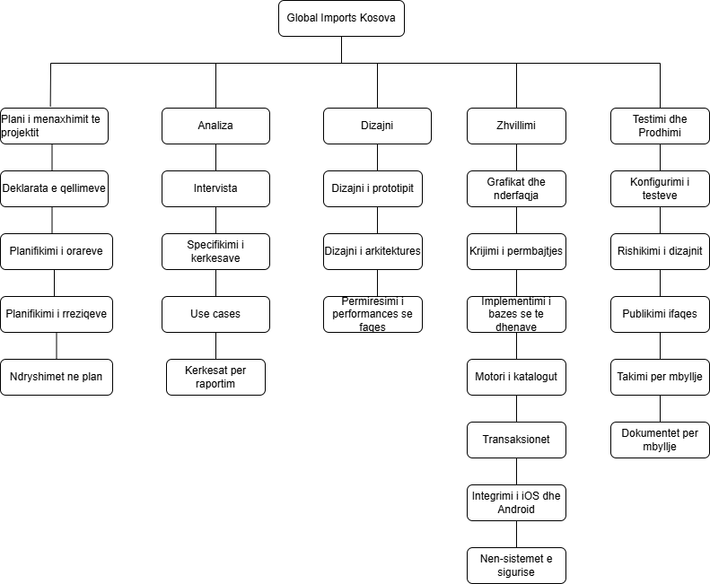

1. **Menaxhimi i Stakeholdersave dhe Ekipit RACI**

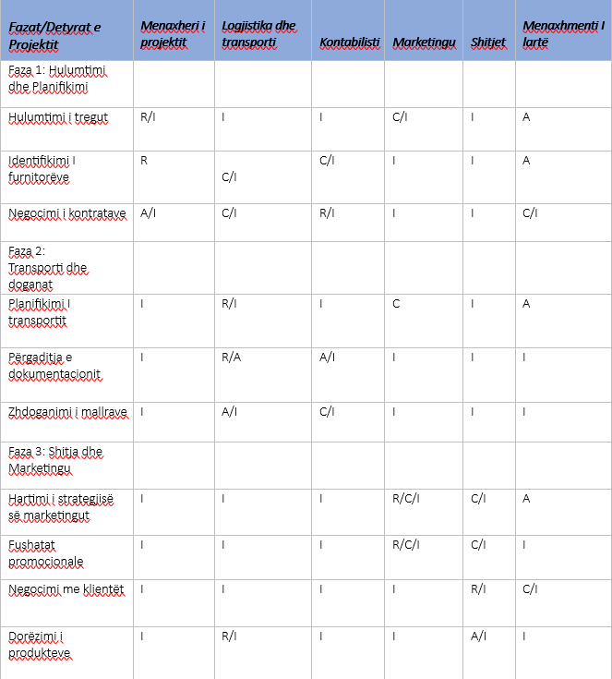

Tabela e paraqitur duket të jetë një matricë e përgjegjësive (RACI) për menaxhimin e fazave dhe detyrave të projektit. Komentet kryesore mbi këtë tabelë janë:

1. **Faza 1: Hulumtimi dhe Planifikimi**
   * Menaxheri i projektit ka rol të rëndësishëm (R/I) në identifikimin e furnitorëve dhe në hulumtimin e tregut.
   * Logjistika dhe transporti marrin pjesë si kontribues (I), por jo me rol drejtues.
   * Menaxhmenti i lartë ka një rol aprovues (A) në shumicën e detyrave.
2. **Faza 2: Transporti dhe Doganat**
   * Logjistika dhe transporti kanë rol qendror (R/A) në përgatitjen e dokumentacionit dhe zhdoganimin e mallrave.
   * Për detyrat e transportit dhe dokumentacionit, kontabilisti dhe marketingu kontribuojnë (I), por nuk janë rolet kryesore.
3. **Faza 3: Shitja dhe Marketingu**
   * Marketingu ka rol të rëndësishëm (R/C/I) në hartimin e strategjisë së marketingut dhe fushatave promocionale.
   * Shitjet kanë rol kontribues dhe implementues (C/I) në negociatat me klientët.
   * Dorëzimi i produkteve është i mbështetur nga logjistika dhe transporti si përgjegjës (R/I).

Kjo strukturë tregon një ndarje të qartë të përgjegjësive dhe përfshirje të ekipeve në faza të ndryshme të projektit.

**8.1 Planifikimi I Prokurorimit**

|  |  |  |  |  |  |  |
| --- | --- | --- | --- | --- | --- | --- |
| **Përshkrimi** | **Llojet dhe specifikat** | **Arsyeja** | **Afati kohor** | **Pronesia** | **Statusi** | **Komente** |
| Zhvillimi I Platformës | Platformë e-commerce ndërkombëtare | Lehtësi për përdoruesin të porosisin produkte online | 15.11.2024 | Departamenti i IT-së | Në kërkim të ofruesit | Po shqyrtohen opsionet më të mira. |
| Infrastruktura IT | Serverë cloud dhe licenca softuerike | Siguri dhe shkallëzim për shërbimet globale | 15/11/2024 | Departamenti Teknik | Duke grumbulluar oferta | Disa ofrues janë identifikuar. |
| Transport dhe Logjistikë | Partnerë globalë të logjistikës | Sigurimi i dorëzimit të shpejtë dhe të sigurt | 01/12/2024 | Departamenti i Logjistikës | Në diskutim | Negociatat janë në fazë finale. |
| Trajnim për staf | Trajnim për përdorimin e platformës dhe logjistikën | Rritja e aftësive të stafit për menaxhimin e porosive | 20/12/2024 | Menaxheri i trajnimit | Planifikuar | Ofertat e trajnimit janë mbledhur. |
| Marketing dhe reklamim | Fushata digjitale dhe reklama globale | Rritja e ndërgjegjësimit për platformën Global Import | 01/12/2024 | Departamenti i Marketingut | Në zhvillim | Fushata fillestare është konceptuar. |

Tabela paraqet një planifikim të qartë dhe të detajuar të prokurimit për projektin "Global Imports." Komentet kryesore për këtë tabelë janë:

1. **Zhvillimi i Platformës**
   * Projekti fokusohet në krijimin e një platforme të-commerce ndërkombëtare që ofron lehtësi për përdoruesit.
   * Aktualisht është në fazën e kërkimit të ofruesve, me opsionet më të mira që po shqyrtohen.
   * Afati kohor është vendosur deri më 15.11.2024, që tregon një plan të qartë por me presion kohor.
2. **Infrastruktura IT**
   * Përdorimi i serverëve cloud dhe licencave softuerike synon të ofrojë siguri dhe shkallëzim për shërbimet globale.
   * Departamenti Teknik po grumbullon oferta, dhe disa ofrues janë identifikuar, çka tregon progres në këtë drejtim.
   * Afati i njëjtë (15/11/2024) me zhvillimin e platformës kërkon koordinim efektiv.
3. **Transport dhe Logjistikë**
   * Partnerët globalë të logjistikës janë në fokus për sigurimin e dorëzimeve të shpejta dhe të sigurta.
   * Negociatat janë në fazën finale, me një afat deri më 01.12.2024, që sugjeron se ky komponent po ecën sipas planit.
4. **Trajnim për Staf**
   * Trajnimet synojnë të rrisin aftësitë e stafit për përdorimin e platformës dhe menaxhimin e porosive.
   * Planifikimi është i qartë, dhe ofertat për trajnime janë mbledhur, duke lënë kohë të mjaftueshme deri në afatin 20.12.2024.
5. **Marketing dhe Reklamim**
   * Fushatat digjitale dhe reklamat globale synojnë të rrisin ndërgjegjësimin për platformën.
   * Procesi është në zhvillim, me konceptimin fillestar të fushatës tashmë të përfunduar. Afati 01.12.2024 tregon se marketingu është paralel me fazat e tjera kyçe.

**9.1 Përllogaritjet me GANT Chart**

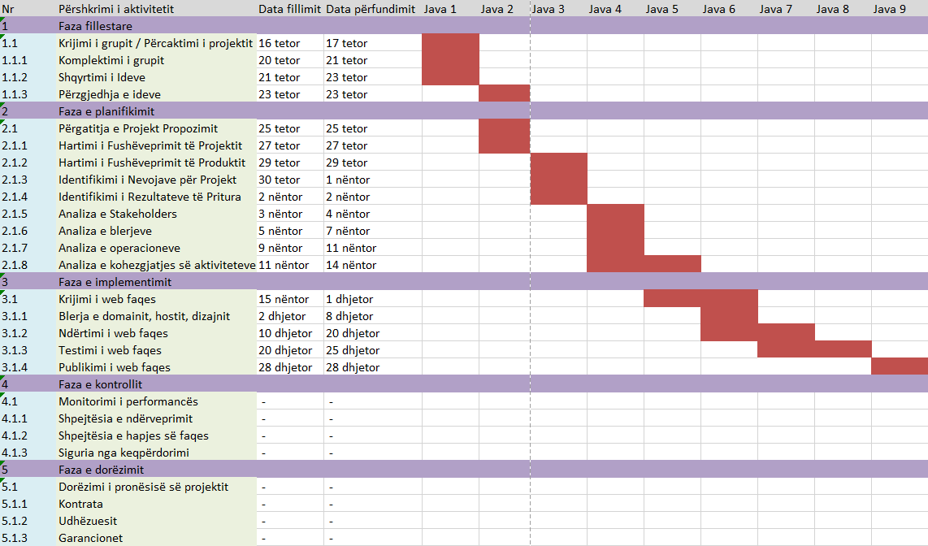

**Analiza e Gant Chart:**

1. **Fazat e Projektit:**

Projekti është i ndarë në katër faza kryesore: Faza Fillestare, Faza e Planifikimit, Faza e Implementimit dhe Faza e Kontrollit, pasuar nga Faza e Dërgimit.

1. **Detyrat dhe Aktivitetet:**

Çdo fazë përmban detyra me përshkrime të qarta, si formimi i ekipit, analiza e palëve të interesuara dhe blerja e një domeneje. Detyrat janë të koduara numerikisht (p.sh., 1.1.1, 2.1.1) për ndjekje dhe referencë të lehtë.

1. **Afatet Kohore:**

Çdo detyrë përmban një datë fillimi dhe fundi. Grafiku i Gantt përdor një afat kohor bazuar në javë për të vizualizuar kohëzgjatjet e detyrave.

1. **Vizualizimi:**

Bari i kuq përfaqëson periudhat aktive për çdo detyrë, duke u përshtatur me javët e planifikuara.

1. **Hapësirat (Gaps):**

Disa faza, veçanërisht ato në seksionet e kontrollit dhe dërgimit, mungojnë datat dhe aktivitetet specifike. Kjo mund të tregojë një planifikim të paplotesuar në ato zona.

1. **Propozime:**

* **Detaje për Fazën e Kontrollit**: Shto data dhe afate specifike për monitorimin, kontrollet e sigurisë dhe vlerësimet e shpejtësisë.
* **Detaje për Fazën e Dërgimit**: Përfshi datat e sakta për dorëzimin e pronësisë, nënshkrimin e kontratave dhe ofrimin e udhëzimeve për përdoruesit.
* **Rishikimi i Mbivendosjeve**: Kontrollo nëse detyrat që mbivendosen në fazat e planifikimit dhe implementimit janë të realizueshme ose nëse varësitë kërkojnë rregullime.

Ky grafik ofron një pamje të strukturuar të projektit, por mund të përfitojë nga plotësimi i detajeve të munguar për të siguruar përfundim të plotë.

**10.1 Impakti I Rrezikut**

|  |  |  |  |
| --- | --- | --- | --- |
| **Variabla** | **Ulët** | **Mesatare** | **Lartë** |
| Kosto | **Rritje e kostos < 5% ose < 50,000 €:** Mund të ndodhë për shkak të ndryshimeve të vogla në planifikim ose oferta të papritura. | **Rritje e kostos 5-10% ose 50,000–100,000 €:** Vjen nga komplikimet gjatë zgjedhjes së ofruesve të logjistikës dhe teknologjisë. | **Rritje e kostos > 20% ose > 100,000 €:** Ndodh nga dështimi i ndonjë kontrate kryesore me furnitorët ose logjistikën globale. |
| Orari | **Vonesa < 1 javë**: Mund të ndodhë për shkak të procesit të grumbullimit të ofertave ose vonesave të lehta në furnizim. | **Vonesa deri në 1-2 javë**: Shkaktohet nga partnerët ndërkombëtarë ose çështje teknike në implementimin e platformës. | **Vonesa > 2 javë**: Shkaktohet nga probleme të mëdha logjistike, çështje teknologjike të paparashikuara ose vonesa në certifikime. |
| Fushëveprimi | **Ndryshime të vogla**: P.sh., ndryshime në kategori të vogla produktesh për të përputhur preferencat e përdoruesve lokalë. | **Ndryshime në segmente të caktuara**: P.sh., reduktim i disa funksioneve të platformës për të shpejtuar implementimin. | **Ndryshime kryesore**: Zvogëlim i ndjeshëm i fushëveprimit që mund të ndikohet nga mungesa e partnerëve globalë ose mosmarrëveshje me klientët. |
| Cilësia | **Reduktim minimal i cilësisë**: P.sh., një dizajn më i thjeshtë i platformës, por pa ndikim në funksionalitet. | **Reduktim i lehtë i cilësisë**: Nuk ndikon në funksionalitetet bazë të projektit, por mund të reduktojë përvojën e përdoruesit. | **Reduktim i rëndë i cilësisë**: Mund të ndikojë në aftësinë për të plotësuar kërkesat e klientëve dhe të kërkojë rishikime të mëdha të projektit. |

Në këtë tabelë kemi përshkruar disa variabla që ndikojnë në rrezikun e projektit, duke i kategorizuar ato në nivele të ulëta, mesatare dhe të larta. Çdo nivel rreziku ka një impakt të ndryshëm në rezultatet e projektit, dhe ky impakt duhet të analizohet për të kuptuar më mirë se si mund të menaxhohen këto sfida.

* **Kosto**
* **Ulët**: Një rritje e kostos më pak se 5% është e menaxhueshme dhe shpesh mund të ndodhë për arsye të ndryshimeve të vogla në planifikim ose oferta të papritura. Ky është një rrezik i vogël që zakonisht mund të kompensohet në mënyrë efektive brenda buxhetit të parashikuar.
* **Mesatare**: Rritja e kostos në nivelin 5-10% është më e ndjeshme, por mund të menaxhohet me disa përpjekje dhe mund të ndodhë për shkak të komplikimeve në zgjedhjen e ofruesve. Ky rrezik mund të kërkojë rishikim të buxhetit dhe mund të ndikojë në fitimin e projektit.
* **E Lartë**: Një rritje e kostos më shumë se 20% mund të ketë një ndikim të rëndë në financat e projektit dhe mund të kërkojë rishikime të thella të planifikimit financiar dhe burimeve. Ky është një rrezik i madh që mund të shkaktojë vonesa të tjera ose nevojën për financim shtesë.
* **Orari**
* **Ulët**: Vonesa më pak se një javë është relativisht e menaxhueshme dhe shpesh ndodh për shkak të procesit të grumbullimit të ofertave ose vonesave të vogla në furnizim. Ky rrezik ka impakt të ulët dhe mund të kompensohet pa ndikim të madh në afatin e përgjithshëm të projektit.
* **Mesatare**: Vonesa deri në 1-2 javë është më serioze dhe mund të shkaktohet nga faktorë ndërkombëtarë ose çështje teknike. Ky lloj vonese mund të ndikojë në orarin e projektit, por ka ende mundësi për menaxhim dhe për të mbajtur afatet nën kontroll.
* **E Lartë**: Vonesa më shumë se 2 javë është e rëndë dhe mund të ndikojë shumë në përfundimin e projektit. Ky rrezik ka impakt të madh dhe mund të ndodhë për shkak të problemeve logjistike ose teknologjike serioze, duke shtyrë afatet dhe rritur mundësinë e humbjes së mundësive.
* **Fushëveprimi**
* **Ulët**: Ndryshimet e vogla në fushëveprim mund të ndikojnë në disa aspekte të projektit, por janë të menaxhueshme dhe mund të realizohen pa humbje të mëdha. Kjo mund të ndodhë për arsye të preferencave të përdoruesve lokalë dhe mund të sjellë përmirësime të vogla pa ndikim të madh.
* **Mesatare**: Ndryshimet në segmente të caktuara të projektit (p.sh., reduktimi i funksioneve) mund të ndikojnë në disa aspekte, por nuk do të kenë një ndikim të madh në përfundimin e tij. Megjithatë, këto mund të kërkojnë rishikime të detajuar për të siguruar që nuk humbasim mundësi të rëndësishme.
* **E Lartë**: Ndryshimet kryesore në fushëveprim mund të kenë një ndikim të madh në rezultatin final të projektit. Kjo mund të lidhet me mungesën e partnerëve globalë ose mosmarrëveshje me klientët dhe mund të çojë në humbje të mundësive të mëdha dhe dështim të projektit.
* **Cilësia**
* **Ulët**: Reduktimi minimal i cilësisë është i pranueshëm dhe nuk ndikon në funksionalitetin e platformës. Ky rrezik ka impakt të ulët dhe mund të sjellë disa modifikime të vogla që nuk ndikojnë në përvojën e përdoruesit.
* **Mesatare**: Reduktimi i cilësisë mund të ndikojë në përvojën e përdoruesit dhe mund të ketë një ndikim të vogël në funksionalitetet e projektit, por ende nuk do të ndikojë ndjeshëm në objektivat kryesore. Ky lloj rreziku kërkon përmirësime në dizajn ose optimizime.
* **E Lartë**: Reduktimi i rëndë i cilësisë mund të ndikojë shumë në suksesin e projektit dhe mund të kërkojë rishikime të thella për të përmbushur kërkesat e klientëve. Ky është një rrezik që kërkon vëmendje të menjëhershme dhe mund të çojë në humbje të besueshmërisë dhe shpenzime shtesë.

**11.1 MATRIKSA PER KONTROLLIN E CILESISE SE PROJEKTIT**

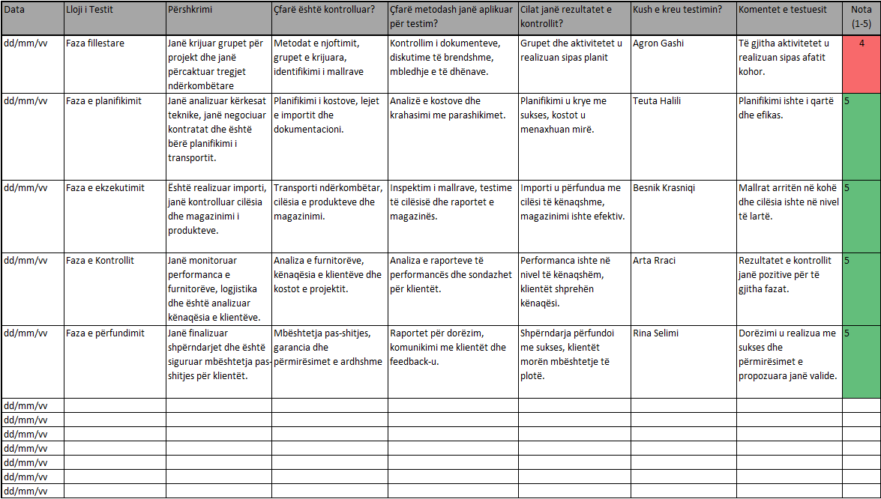

**12.Fish-Bone Diagram**

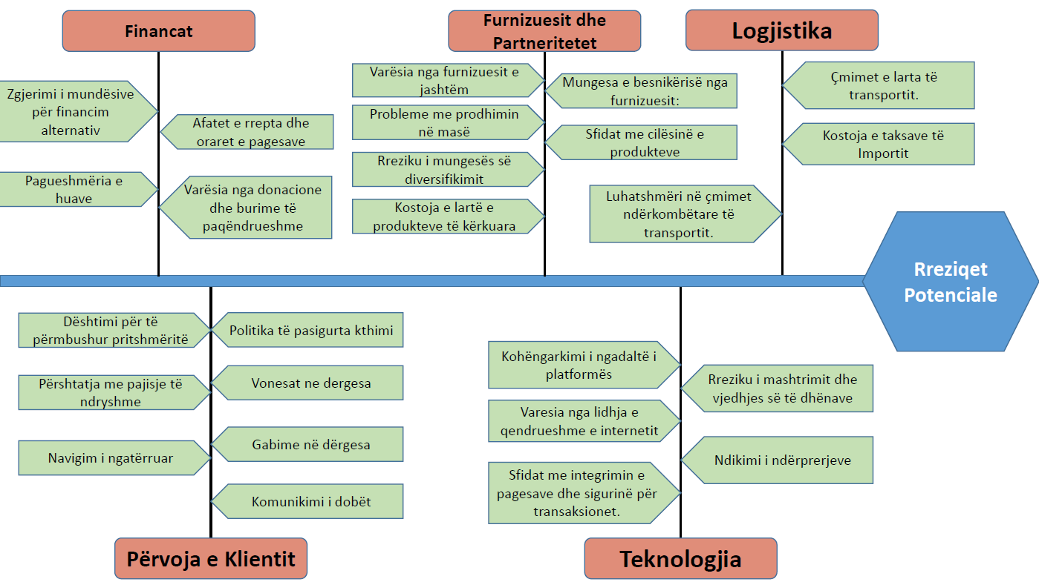

**13. Kornizat Logjike**

|  |  |  |  |  |
| --- | --- | --- | --- | --- |
|  | **PËRMBLEDHJE** | **INDIKATORËT** | **MËNYRA E VERIFIKIMIT** | **RRËZIQE / SUPOZIME** |
| **QËLLIMI** | Qëllimi i projektit është krijimi i një platforme funksionale që lehtëson qasjen në produkte ndërkombëtare, duke synuar depërtim në treg, interaktivitet të lartë dhe lidership. | • Qasje e thjeshtë për lexuesit  • Interaktivitet i shpejtë  • Lidership në ndjekshmëri | 1. Leximi i rregullt i metrikave të webfaqes | Barriera politike, financiare, teknologjike |
| **OBJEKTIVA** | Objektivat kryesore përfshijnë inicimin, planifikimin, implementimin, testimin, dorëzimin dhe mirëmbajtjen e platformës për funksionim të vazhdueshëm dhe përmirësime sipas nevojave të përdoruesve. | • Krijimi i një platforme për blerje ndërkombëtare  • Mundësi më të mira për qytetarët  • Transport i sigurt dhe i shpejtë  • Importim i produkteve specifike | 1. Përdorimi i shënimeve të mbledhjes.  2. Leximi i planit.  3. Regjistrimi i metrikave të performancës. | Mungesa e përkushtimit të anëtarëve të ekipit, Mosfunksionimi i sistemit të qendrës së thirrjeve |
| **REZULTATET** | Projekti synon të ofrojë një platformë online të konsoliduar, burime të organizuara, një webfaqe funksionale dhe të testuar, si dhe udhëzues, kontrata dhe një qendër thirrjesh për mbështetjen e klientëve. | • Konsolidimi i grupit  • Menaxhimi i burimeve  • Ndërtimi i webfaqes  • Testimi dhe dorëzimi  • Udhëzuesit dhe kontratat | 1. Lista e anëtarëve të grupit 2. Lista e burimeve 3. Raporti për testimin dhe dorëzimin e produktit | Udhëzuesit nuk janë përpiluar siç duhet |
| **AKTIVITETET** | Aktivitetet kryesore përfshijnë takime pune, kontakte profesionale, zhvillimin e platformës, lansimin e brendshëm, përpilimin e dokumentacionit, hapjen e tenderit dhe rekrutimin. | • Takime pune  • Kontakte profesionale  • Ndërtimi webfaqes  • Përgatitja e dokumenteve  • Rekrutimi i stafit | 1. Leximi i dokumenteve 2. Testimi i faqes 3. Konfirmimi i procesit të dorëzimit | Dështim në procesin e verifikimit |

**13.1 Analiza Financiare**

#### ****Analiza Financiare:****

* **Kosto fillestare:**  Investimi në zhvillimin e platformës online dhe blerjen e pajisjeve ose softuerëve të nevojshëm.
* **Kosto operacionale:** Mirëmbajtja e platformës, marketingu, shërbimet e transportit dhe pagesa për partnerët logjistikë.
* **Burimet e financimit:** Subvencione (25%), donacione (18%), huazime nga banka (40%), dhe buxheti i komunës (17%).
* **Të ardhurat e parashikuara:** Të bazuara në komisionet nga furnitorët dhe tarifat e përdoruesve për shërbime specifike.
* **ROI (Kthimi mbi Investim):** Vlerësimi i kthimit të investimit brenda 2-3 viteve të para.
* **Rreziqet financiare:** Vonesat në zbatimin e marrëveshjeve me furnitorët, shpenzimet e paparashikuara të transportit dhe ndryshimet në kërkesën e tregut.
* **Rezervat financiare:** Planifikimi i një buxheti emergjent për situata të paparashikuara.

**13.2 Analiza e Tregut**

Analiza e tregut për Global Imports përfshin aspekte të ndryshme që ndihmojnë në identifikimin e mundësive, sfidave dhe dinamikave të tregut të importeve nga platformat globale. Disa prej pikave kryesore janë:

***Rritja e Kërkesës për Mallra Ndërkombëtare:*** Konsumatorët në Kosovë po tregojnë një interes të rritur për mallrat ndërkombëtare, veçanërisht nga platformat online që ofrojnë çmime të volitshme dhe larmi produktesh.

***Ndërgjegjësimi i Konsumatorëve për Platformat Online***: Me rritjen e përdorimit të internetit dhe teknologjisë, konsumatorët janë më të informuar rreth platformat online si Aliexpress dhe Shein, duke njohur avantazhet si kosto më të ulëta, akses më i gjerë dhe komoditeti i blerjeve.

***Konkurrenca nga Platformat Lokale dhe Rajonale:*** Edhe pse importimi nga platformat globale ofron avantazhe, konkurrohet nga tregtarët lokalë dhe rajonalë, të cilët mund të ofrojnë shërbim më të shpejtë dhe mallra që janë më afër tregut lokal.

***Sfida e Logjistikës dhe Kostot e Transportit***: Një nga sfidat kryesore në importimin e mallrave janë vonesat në transport, tarifat doganore dhe kostot logjistike. Zgjidhja e këtyre sfidave do të përmirësojë aksesin në treg.

***Cilësia dhe Besueshmëria e Produkteve:*** Konsumatorët shpesh kanë shqetësime për cilësinë e produkteve nga platformat globale. Rritja e kontrollit të cilësisë dhe besueshmërisë do të ndihmonte në ndërtimin e besimit të tregut.

***Inovacioni në Shërbimin ndaj Konsumatorëve:*** Ofertat e personalizuara, pagesat fleksibële dhe garancia për produkte mund të jenë faktorë kyç për të përforcuar pozitën e Global Imports në tregun lokal.

**13.3 Analiza Teknike**

Analiza teknike për projektin "Global Imports" fokusohet në identifikimin dhe vlerësimin e aspekteve teknologjike që do të sigurojnë funksionalitetin dhe qëndrueshmërinë e platformës, si dhe në zgjidhjet teknike që adresojnë sfidat e implementimit dhe mirëmbajtjes.

#### ****Infrastruktura IT dhe Teknologjia****

* **Platforma**: React dhe ASP.NET Core për performancë dhe siguri.
* **Serverë**: Përdorim cloud (AWS/Azure/Google) për fleksibilitet dhe shkallëzim.
* **Bazat e të Dhënave**: PostgreSQL/MongoDB për menaxhim efikas të të dhënave.

#### ****Siguria Kibernetike****

* HTTPS dhe enkriptim SSL për mbrojtje të të dhënave.
* Autentifikim me shumë faktorë dhe firewall-e për parandalimin e sulmeve.

#### ****Integrimi i Shërbimeve****

* **Pagesa**: Integrim me PayPal, Stripe dhe bankat lokale.
* **Logjistika**: API për ndjekjen e porosive në kohë reale.

#### ****Testimi dhe Mirëmbajtja****

* Testime funksionale dhe të ngarkesës për qëndrueshmëri.
* Monitorim 24/7 dhe përditësime të rregullta për performancë optimale.

#### ****Rreziqet Teknike****

* **Rreziqe**: Dështimi i serverëve ose sulme kibernetike.
* **Strategji**: Kopje rezervë dhe monitorim aktiv për të minimizuar ndikimet.

**13.4 Analiza Ligjore**

Projekti "Global Imports" kërkon pajtueshmëri të plotë me kërkesat ligjore vendore dhe ndërkombëtare për të siguruar funksionimin e qëndrueshëm dhe të ligjshëm. Korniza ligjore përfshin respektimin e ligjeve për import dhe eksport, si dhe përputhjen me marrëveshjet tregtare të Kosovës. Po ashtu, është e rëndësishme të garantohen të drejtat e konsumatorëve, duke ofruar produkte cilësore, mundësi kthimi dhe mbrojtje nga praktikat mashtruese.

Në aspektin e licencimit dhe tarifave, është e domosdoshme pajisja me autorizimet e nevojshme për operim si platformë e-commerce, si dhe përmbushja e detyrimeve tatimore dhe doganore sipas ligjit. Kjo përfshin deklarimin korrekt të produkteve dhe pagesën e tarifave të aplikueshme.

Për mbrojtjen e të dhënave personale, platforma duhet të respektojë Ligjin për Mbrojtjen e të Dhënave Personale në Kosovë dhe Rregulloren Evropiane për Mbrojtjen e të Dhënave (GDPR). Për këtë qëllim, do të implementohen masa për sigurinë e të dhënave dhe mbrojtjen nga kërcënimet kibernetike.

Rreziqet ligjore përfshijnë penalizimet e mundshme për mospajtueshmëri me ligjet doganore ose tatimore, si dhe konfliktet kontraktuale me furnitorët ose klientët. Për të menaxhuar këto sfida, do të angazhohet një ekip ligjor që do të sigurojë përgatitjen dhe verifikimin e marrëveshjeve dhe kontratave, si dhe trajnimin e stafit për zbatimin e rregulloreve.

Në përfundim, kjo qasje do të garantojë funksionimin në përputhje me ligjet, duke ndihmuar në ndërtimin e besimit të klientëve dhe minimizimin e rreziqeve financiare apo reputacionale.

**13.5 Analiza Ligjore**

Organizimi i projektit "Global Imports" është themeluar mbi parime të strukturës së qartë dhe bashkëpunimit ndërfunksional për të garantuar një zbatim të suksesshëm. Struktura organizative është e orientuar drejt efikasitetit dhe fleksibilitetit, duke kombinuar ekspertizën teknike, logjistike dhe menaxheriale.

Projekti udhëhiqet nga një ekip drejtues që përfshin menaxherin e projektit dhe udhëheqës të departamenteve kyçe, si zhvillimi teknologjik, logjistika, marketingu dhe financat. Menaxheri i projektit mbikëqyr të gjitha aktivitetet, duke siguruar që çdo ekip të përmbushë objektivat e tij brenda afateve kohore dhe buxhetit të përcaktuar. Roli i tij përfshin gjithashtu koordinimin e komunikimit ndërmjet ekipeve dhe adresimin e sfidave gjatë fazave të ndryshme të implementimit.

Ekipi i teknologjisë është përgjegjës për zhvillimin dhe mirëmbajtjen e platformës, duke u fokusuar në siguri, funksionalitet dhe përvojën e përdoruesit. Departamenti i logjistikës menaxhon partneritetet ndërkombëtare për transport dhe magazinim, duke siguruar shpërndarje efikase të produkteve. Në anën tjetër, ekipi i marketingut krijon dhe zbaton strategjitë për rritjen e ndërgjegjësimit dhe tërheqjen e klientëve, ndërsa departamenti financiar administron burimet monetare, duke monitoruar shpenzimet dhe të ardhurat.

Komunikimi dhe bashkëpunimi janë elemente thelbësore të organizimit. Mbledhjet e rregullta sigurojnë që të gjitha ekipet të jenë të përditësuara mbi progresin dhe të sinkronizuara për vendimmarrjet strategjike. Përdorimi i mjeteve të menaxhimit të projekteve, si Gantt Chart dhe softuerë për ndjekjen e detyrave, ndihmon në monitorimin e performancës dhe alokimin efektiv të burimeve.

Roli i stakeholder-ëve është gjithashtu i rëndësishëm. Partnerët ndërkombëtarë për furnizim dhe transport ofrojnë mbështetje kritike për operacionet, ndërsa konsumatorët dhe bizneset lokale ofrojnë feedback për përmirësimin e platformës dhe shërbimeve.

Në përfundim, organizimi i projektit "Global Imports" është ndërtuar mbi një bazë të fortë bashkëpunimi dhe ndarje të qartë të përgjegjësive, duke garantuar efikasitet dhe përmbushje të objektivave të projektit.

**15. Strategjia e Marketingut**

| **Elementi** | **Përshkrimi** |
| --- | --- |

|  |  |
| --- | --- |
| **Kanalet e Marketingut** | - **Media Sociale**: Promovim në platforma si Facebook, Instagram dhe LinkedIn.  - **Reklamat**: Fushata në TV, radio dhe Google Ads.  - **Ekspozita Tregtare**: Pjesëmarrje në panaire për të prezantuar produktet. |

|  |  |
| --- | --- |
| **Strategjia për Klientët** | - **Zbritje Promocionale**: Ofertë për klientët e parë dhe blerësit me shumicë.  - **Cilësi e Lartë**: Theksim i cilësisë së produkteve të importuara.  - **Shpërndarje e Shpejtë**: Sigurimi i transportit të shpejtë dhe efikas. |

|  |  |
| --- | --- |
| **Audienca e Synuar** | - Biznese që kanë nevojë për produkte specifike që mungojnë në tregun lokal.  - Konsumatorë individualë që kërkojnë produkte unike ose cilësore. |

|  |  |
| --- | --- |
| **Mënyrat për të Ardhur Tek Audienca** | - Reklama të targetuara në rrjetet sociale (Facebook/Instagram Ads).  - Email Marketing për biznese dhe klientë potencialë.  - SEO dhe krijimi i një faqeje profesionale për të arritur kërkimet online.  - Organizimi i ngjarjeve dhe fushatave për ndërgjegjësimin e markës. |

**16. Plani i Shperndarjes**

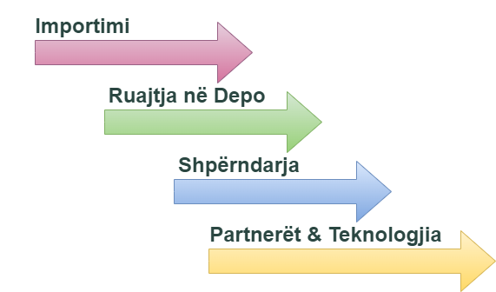

•**Importimi:**  
Mallrat importohen nga furnizues të besueshëm, duke menaxhuar procedurat doganore dhe transportin ndërkombëtar (detar, ajror, tokësor).

•**Ruajtja në Depo:**  
Produktet ruhen në depo lokale me kushte optimale dhe sistem inventari për gjurmim të saktë.

•**Shpërndarja:**  
Dërgesat menaxhohen përmes flotave lokale dhe partnerëve të transportit, duke garantuar dorëzim të shpejtë dhe të sigurt.

•**Partnerët dhe Teknologjia:**  
Përdoren kompani logjistike dhe sisteme teknologjike për ndjekjen e dërgesave dhe planifikimin efikas.

Plani siguron efikasitet dhe cilësi të lartë në të gjitha fazat e shpërndarjes.